
การออกแบบหน่วยการเรียนรู้ตามแนวทางของ Backward Design
หน่วยการเรียนรู้ที่ ๕ โคลงโลกนิติ
รหัส-ชื่อรายวิชา ท ๑๕๑  กลุ่มสาระการเรียนรู้ภาษาไทย
ชั้นประถมศึกษาปีที่ ๕ ภาคเรียนที่ ๒ เวลาเรียน ๖ ชั่วโมง
ผู้สอน ............................................................. โรงเรียน .................................................

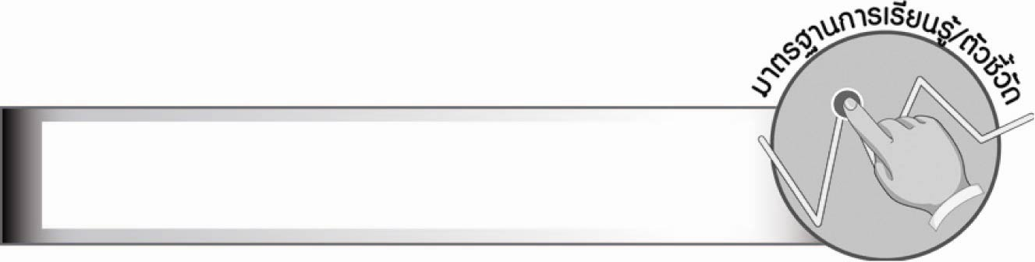
มาตรฐานการเรียนรู้/ตัวชี้วัด

มาตรฐานการเรียนรู้
มาตรฐาน ท ๑.๑ ใช้กระบวนการอ่านสร้างความรู้และความคิดเพื่อนำไปใช้ตัดสินใจ แก้ปัญหาในการดำเนินชีวิต และมีนิสัยรักการอ่าน
ตัวชี้วัด
ท ๑.๑ ป. ๕/๑ อ่านออกเสียงบทร้อยแก้วและบทร้อยกรองได้ถูกต้อง
ท ๑.๑ ป. ๕/๕ วิเคราะห์และแสดงความคิดเห็นเกี่ยวกับเรื่องที่อ่านเพื่อนำไปใช้
ในการดำเนินชีวิต
ท ๑.๑ ป. ๕/๗ อ่านหนังสือที่มีคุณค่าตามความสนใจอย่างสม่ำเสมอ
และแสดงความคิดเห็นเกี่ยวกับเรื่องที่อ่าน

มาตรฐานการเรียนรู้
มาตรฐาน ท ๕.๑ เข้าใจและแสดงความคิดเห็น วิจารณ์วรรณคดีและวรรณกรรมไทย
อย่างเห็นคุณค่า และนำมาประยุกต์ใช้ในชีวิตจริง
ตัวชี้วัด
ท ๕.๑ ป. ๕/๑ สรุปเรื่องจากวรรณคดีหรือวรรณกรรมที่อ่าน
ท ๕.๑ ป. ๕/๒ ระบุความรู้และข้อคิดจากการอ่านวรรณคดีและวรรณกรรมที่สามารถ
นำไปใช้ในชีวิตจริง
ท ๕.๑ ป. ๕/๓ อธิบายคุณค่าของวรรณคดีและวรรณกรรม
ท ๕.๑ ป. ๕/๔ ท่องจำบทอาขยานตามที่กำหนดและบทร้อยกรองที่มีคุณค่าตามความสนใจ

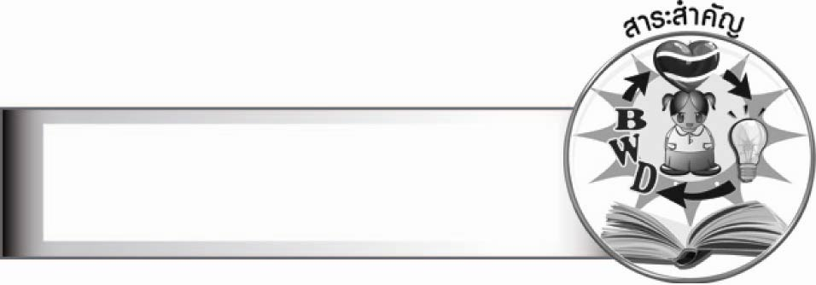
สาระสำคัญ

โคลงโลกนิติเป็นคำประพันธ์ที่แต่งด้วยโคลงสี่สุภาพ ทุกบทล้วนให้ข้อคิดที่ดี การเข้าใจความหมายของโคลงโลกนิติทำให้นำคำสอนไปเป็นหลักปฏิบัติในการดำเนินชีวิตได้

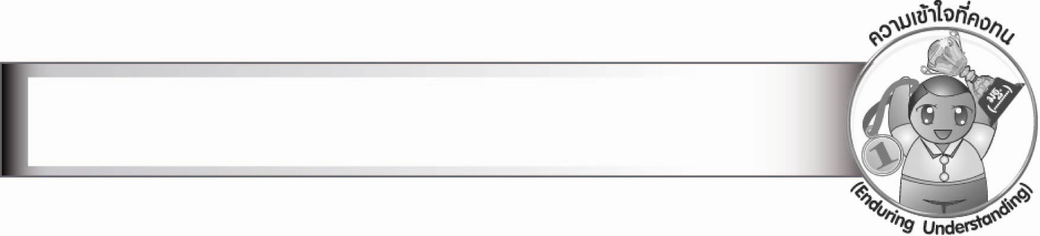
ความเข้าใจที่คงทน (Enduring Understanding)

นักเรียนสามารถสรุปได้ว่า โคลงโลกนิติเป็นคำประพันธ์ที่แต่งด้วยโคลงสี่สุภาพ
ทุกบทล้วนให้ข้อคิดที่ดี การเข้าใจความหมายของโคลงโลกนิติทำให้นำคำสอนไปเป็นหลักปฏิบัติในการดำเนินชีวิตได้
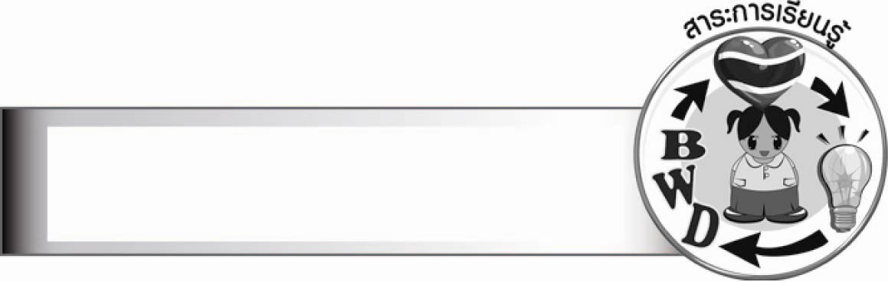
สาระการเรียนรู้

โคลงโลกนิติ

สมรรถนะสำคัญของผู้เรียน

๑. ความสามารถในการสื่อสาร
- ทักษะการอ่าน
- ทักษะการเขียน
- ทักษะการฟัง การดู และการพูด
๒. ความสามารถในการคิด
- การให้เหตุผล
- การวิเคราะห์
- การสังเคราะห์
- การประยุกต์/การปรับปรุง
- การสรุปความรู้
- การประเมินค่า
๓. ความสามารถในการแก้ปัญหา
๔. ความสามารถในการใช้ทักษะชีวิต


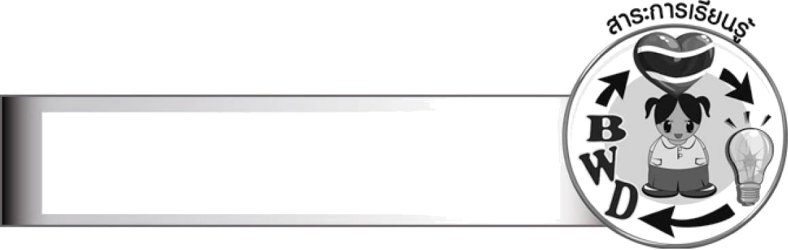
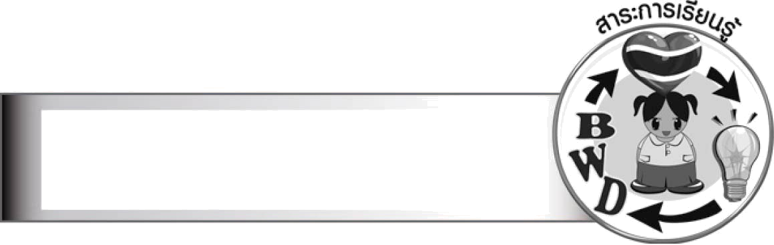
คุณลักษณะอันพึงประสงค์

ซื่อสัตย์สุจริต
ตัวชี้วัดที่ ๒.๑ ประพฤติตรงตามความเป็นจริงต่อตนเองทั้งทางกาย วาจา ใจ
ตัวชี้วัดที่ ๒.๒ ประพฤติตรงตามความเป็นจริงต่อผู้อื่นทั้งทางกาย วาจา ใจ
ใฝ่เรียนรู้
ตัวชี้วัดที่ ๔.๑ ตั้งใจ เพียรพยายามในการเรียนและเข้าร่วมกิจกรรมการเรียนรู้
ตัวชี้วัดที่ ๔.๒ แสวงหาความรู้จากแหล่งเรียนรู้ต่าง ๆ ทั้งภายในและภายนอก โรงเรียนด้วยการเลือกใช้สื่ออย่างเหมาะสม บันทึกความรู้ วิเคราะห์ สรุปเป็นองค์ความรู้ สามารถนำไปใช้ในชีวิตประจำวันได้
อยู่อย่างพอเพียง
ตัวชี้วัดที่ ๕.๒ มีภูมิคุ้มกันในตัวที่ดี ปรับตัวอยู่ในสังคมได้อย่างมีความสุข

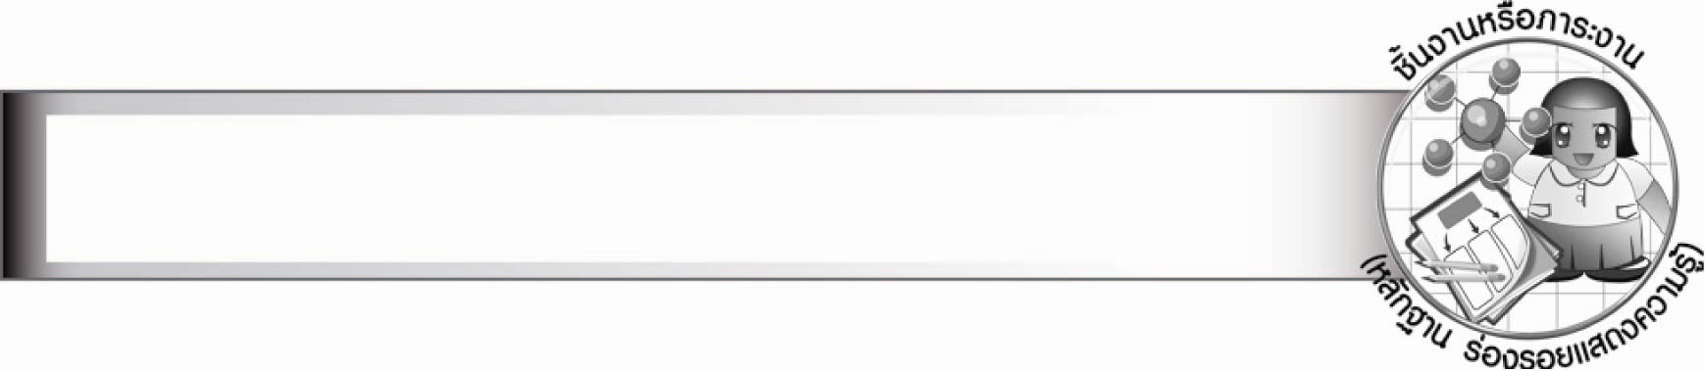
ชิ้นงานหรือภาระงาน (หลักฐาน ร่องรอยแสดงความรู้)

๑. ใบงาน เรื่อง การวิเคราะห์และแสดงความคิดเห็นจากโคลงโลกนิติ
๒. ชิ้นงาน เรื่อง การสรุปเรื่องและข้อคิดจากโคลงโลกนิติ
๓. ใบงาน เรื่อง การอธิบายคุณค่าของโคลงโลกนิติ

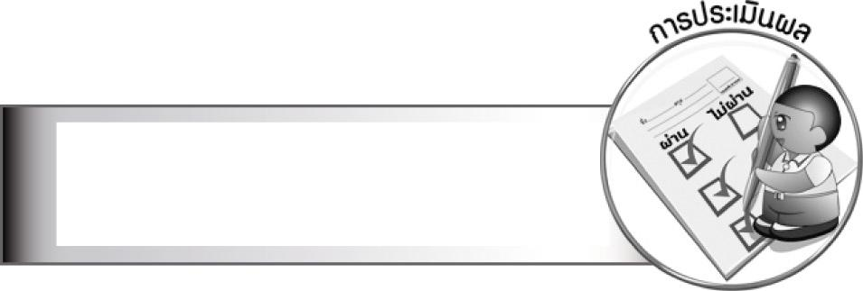
การประเมินผล

การประเมินผลตัวชี้วัด
ใบงานที่ ๔๑ เรื่อง การวิเคราะห์และแสดงความคิดเห็นจากโคลงโลกนิติ
ระดับคะแนน  เกณฑ์การประเมิน | ๔ | ๓ | ๒ | ๑
การวิเคราะห์และ  แสดงความคิดเห็น  จากโคลงโลกนิติ | วิเคราะห์และ  แสดงความคิดเห็น  เกี่ยวกับเรื่องที่อ่าน  ได้ละเอียด ชัดเจน  มีเหตุผลน่าสนใจ  เชื่อมโยงกับการ  นำไปใช้ในชีวิตจริง | วิเคราะห์และ  แสดงความคิดเห็น  เกี่ยวกับเรื่องที่อ่าน  ได้ละเอียด ชัดเจน  มีเหตุผลน่าสนใจ | วิเคราะห์และ  แสดงความคิดเห็น  เกี่ยวกับเรื่องที่อ่าน  ได้ค่อนข้างละเอียด  มีเหตุผลประกอบ | วิเคราะห์และ  แสดงความคิดเห็น  เกี่ยวกับเรื่องที่อ่านได้  แต่ไม่ละเอียด

ชิ้นงานที่ ๑๘ เรื่อง การสรุปเรื่องและข้อคิดจากโคลงโลกนิติ
ระดับคะแนน  เกณฑ์การประเมิน | ๔ | ๓ | ๒ | ๑
การสรุปเรื่องที่อ่าน | สรุปเรื่องที่อ่านได้  กระชับ ชัดเจน  มีสาระสำคัญ  ครบถ้วนใช้ภาษา  ของตนเองทั้งหมด | สรุปเรื่องที่อ่านได้  ชัดเจน มีสาระสำคัญ  ครบถ้วนใช้ภาษา  ของตนเองทั้งหมด | สรุปเรื่องที่อ่านได้  สาระสำคัญ ครบถ้วน  ใช้ภาษาของตนเอง  เรียบเรียงปนกับ  ข้อความที่ตัดมา  จากเรื่อง | สรุปเรื่องที่อ่านได้  แต่ขาดสาระสำคัญ  บางส่วนและตัดต่อ  ข้อความมาจากเรื่อง  ทั้งหมด

ระดับคะแนน  เกณฑ์การประเมิน | ๔ | ๓ | ๒ | ๑
การระบุความรู้และ  ข้อคิดจากเรื่องที่อ่าน | ระบุความรู้และข้อคิด  จากเรื่องได้ถูกต้อง  ชัดเจนหลายแง่มุม  และสามารถเสนอ  แนวทางการนำไปใช้  ในชีวิตจริงได้ดี  และสร้างสรรค์ | ระบุความรู้และข้อคิด  จากเรื่องได้ถูกต้อง  ชัดเจนหลายแง่มุม  และสามารถเสนอ  แนวทางการนำไปใช้  ในชีวิตจริงได้ | ระบุความรู้และข้อคิด  จากเรื่องได้ถูกต้อง  แต่ระบุเพียง ๑ ประเด็น  และเสนอแนวทาง  การนำไปใช้ในชีวิตจริง  ได้สัมพันธ์กัน | ระบุความรู้และข้อคิด  จากเรื่องได้ถูกต้อง  แต่ระบุเพียง ๑ ประเด็น  ไม่สามารถเชื่อมโยง  กับชีวิตจริงได้  ต้องมีผู้แนะนำ  จึงจะเข้าใจ

ใบงานที่ ๔๒ เรื่อง การอธิบายคุณค่าของโคลงโลกนิติ
ระดับคะแนน  เกณฑ์การประเมิน | ๔ | ๓ | ๒ | ๑
การอธิบายคุณค่า  ของโคลงโลกนิติ | อธิบายคุณค่า  ของเรื่องที่อ่านได้  ละเอียด นำเสนอ  หลายประเด็น  และยกตัวอย่าง  ประกอบได้น่าสนใจ  ทำให้เข้าใจชัดเจน | อธิบายคุณค่า  ของเรื่องที่อ่าน  ได้ละเอียดนำเสนอ  หลายประเด็น  และยกตัวอย่าง  ประกอบได้ทุกประเด็น | อธิบายคุณค่า  ของเรื่องที่อ่าน  เพียง ๑ ประเด็น  แต่ก็สามารถอธิบาย  ได้ละเอียดและ  ยกตัวอย่างประกอบ  ได้สัมพันธ์กัน | อธิบายคุณค่า  ของเรื่องที่อ่าน  ได้ ๑ ประเด็น  และยกตัวอย่าง  เพียงสั้น ๆ

การประเมินผลคุณลักษณะอันพึงประสงค์
ซื่อสัตย์สุจริต
ตัวชี้วัดที่ ๒.๑ ประพฤติตรงตามความเป็นจริงต่อตนเองทั้งทางกาย วาจา ใจ
พฤติกรรมบ่งชี้ | ดีเยี่ยม (๓) | ดี (๒) | ผ่าน (๑) | ไม่ผ่าน (๐)
๒.๑.๑ ให้ข้อมูลที่ถูกต้อง  และเป็นจริง  ๒.๑.๒ ปฏิบัติตนโดยคำนึงถึง  ความถูกต้อง ละอาย  และเกรงกลัวต่อ  การกระทำผิด  ๒.๑.๓ ปฏิบัติตามคำมั่น  สัญญา | ให้ข้อมูลที่ถูกต้อง  และเป็นจริง ปฏิบัติ  ในสิ่งที่ถูกต้อง  ละอายและเกรงกลัว  ที่จะทำความผิด  ทำตามสัญญาที่ตน  ให้ไว้กับพ่อแม่  หรือผู้ปกครอง  และครูเป็นแบบอย่าง  ที่ดีด้านความซื่อสัตย์ | ให้ข้อมูลที่ถูกต้อง  และเป็นจริง ปฏิบัติ  ในสิ่งที่ถูกต้อง  ละอายและเกรงกลัว  ที่จะทำความผิด  ทำตามสัญญาที่ตน  ให้ไว้กับพ่อแม่  หรือผู้ปกครอง  และครู | ให้ข้อมูลที่ถูกต้อง  และเป็นจริง ปฏิบัติ  ในสิ่งที่ถูกต้อง  ทำตามสัญญาที่ตน  ให้ไว้กับพ่อแม่  หรือผู้ปกครอง  และครู | ไม่ให้ข้อมูลที่ถูกต้อง  และเป็นจริง

ตัวชี้วัดที่ ๒.๒ ประพฤติตรงตามความเป็นจริงต่อผู้อื่นทั้งทางกาย วาจา ใจ
พฤติกรรมบ่งชี้ | ดีเยี่ยม (๓) | ดี (๒) | ผ่าน (๑) | ไม่ผ่าน (๐)
๒.๒.๑ ไม่ถือเอาสิ่งของหรือ  ผลงานของผู้อื่น  มาเป็นของตนเอง  ๒.๒.๒ ปฏิบัติตนต่อผู้อื่น  ด้วยความซื่อตรง  ๒.๒.๓ ไม่หาประโยชน์  ในทางที่ไม่ถูกต้อง | ไม่นำสิ่งของและ  ผลงานของผู้อื่น  มาเป็นของตนเอง  ปฏิบัติตนต่อผู้อื่น  ด้วยความซื่อตรง  และเป็นแบบอย่าง  ที่ดีแก่เพื่อนด้าน  ความซื่อสัตย์ | ไม่นำสิ่งของและ  ผลงานของผู้อื่น  มาเป็นของตนเอง  ปฏิบัติตนต่อผู้อื่น  ด้วยความซื่อตรง | ไม่นำสิ่งของของผู้อื่น  มาเป็นของตนเอง  ปฏิบัติตนต่อผู้อื่น  ด้วยความซื่อตรง | นำสิ่งของของคนอื่น  มาเป็นของตน

ใฝ่เรียนรู้
ตัวชี้วัดที่ ๔.๑ ตั้งใจ เพียรพยายามในการเรียนและเข้าร่วมกิจกรรมการเรียนรู้
พฤติกรรมบ่งชี้ | ดีเยี่ยม (๓) | ดี (๒) | ผ่าน (๑) | ไม่ผ่าน (๐)
๔.๑.๑ ตั้งใจเรียน  ๔.๑.๒ เอาใจใส่และ  มีความเพียรพยายาม  ในการเรียนรู้  ๔.๑.๓ สนใจเข้าร่วมกิจกรรม  การเรียนรู้ต่าง ๆ | ตั้งใจเรียน เอาใจใส่  และมีความเพียร-  พยายามในการเรียนรู้  เข้าร่วมกิจกรรม  การเรียนรู้ต่าง ๆ เป็นประจำ | ตั้งใจเรียน เอาใจใส่  และมีความเพียร-  พยายามในการเรียนรู้  เข้าร่วมกิจกรรม  การเรียนรู้ต่าง ๆ บ่อยครั้ง | ตั้งใจเรียน เอาใจใส่  และมีความเพียร-  พยายามในการเรียนรู้  เข้าร่วมกิจกรรม  การเรียนรู้ต่าง ๆ บางครั้ง | ไม่ตั้งใจเรียน

ตัวชี้วัดที่ ๔.๒ แสวงหาความรู้จากแหล่งเรียนรู้ต่าง ๆ ทั้งภายในและภายนอกโรงเรียน
ด้วยการเลือกใช้สื่ออย่างเหมาะสม บันทึกความรู้ วิเคราะห์ สรุปเป็น
องค์ความรู้ สามารถนำไปใช้ในชีวิตประจำวันได้
พฤติกรรมบ่งชี้ | ดีเยี่ยม (๓) | ดี (๒) | ผ่าน (๑) | ไม่ผ่าน (๐)
๔.๒.๑ ศึกษาค้นคว้าหาความรู้  จากหนังสือ เอกสาร  สิ่งพิมพ์ สื่อเทคโนโลยี  ต่าง ๆ แหล่งเรียนรู้  ทั้งภายในและภายนอก  โรงเรียน และเลือก  ใช้สื่อได้อย่างเหมาะสม  ๔.๒.๒ บันทึกความรู้ วิเคราะห์  ตรวจสอบจาก  สิ่งที่เรียนรู้สรุปเป็น  องค์ความรู้  ๔.๒.๓ แลกเปลี่ยนเรียนรู้ด้วย  วิธีการต่าง ๆ และ  นำไปใช้ใน  ชีวิตประจำวัน | ศึกษาค้นคว้า  หาความรู้จากหนังสือเอกสาร สิ่งพิมพ์  สื่อเทคโนโลยีต่าง ๆ แหล่งเรียนรู้ทั้ง  ภายในและภายนอก  โรงเรียน เลือกใช้สื่อ  ได้อย่างเหมาะสม  มีการบันทึกความรู้  สรุปเป็นองค์ความรู้  นำเสนอและแลกเปลี่ยนองค์  ความรู้ด้วยวิธีการ  ที่หลากหลาย | ศึกษาค้นคว้า  หาความรู้จากหนังสือเอกสาร สิ่งพิมพ์  สื่อเทคโนโลยีต่าง ๆ แหล่งเรียนรู้ทั้ง  ภายในและภายนอก  โรงเรียน มีการบันทึก  ความรู้ สรุปเป็น  องค์ความรู้  นำเสนอและ  แลกเปลี่ยนความรู้  กับผู้อื่นได้ | ศึกษาค้นคว้า  หาความรู้จากหนังสือเอกสาร สิ่งพิมพ์  สื่อเทคโนโลยีต่าง ๆ แหล่งเรียนรู้ทั้ง  ภายในและภายนอก  โรงเรียน มีการบันทึก  ความรู้ | ไม่ศึกษาค้นคว้า  หาความรู้

อยู่อย่างพอเพียง
ตัวชี้วัดที่ ๕.๒ มีภูมิคุ้มกันในตัวที่ดี ปรับตัวอยู่ในสังคมได้อย่างมีความสุข
พฤติกรรมบ่งชี้ | ดีเยี่ยม (๓) | ดี (๒) | ผ่าน (๑) | ไม่ผ่าน (๐)
๕.๒.๑ วางแผนการเรียน  การทำงาน และการใช้  ชีวิตประจำวันบน  พื้นฐานของความรู้  ข้อมูล ข่าวสาร  ๕.๒.๒ รู้เท่าทันการ  เปลี่ยนแปลงของสังคม  และสภาพแวดล้อม  ยอมรับและปรับตัว  เพื่ออยู่ร่วมกับผู้อื่น  ได้อย่างมีความสุข | ใช้ความรู้ ข้อมูล  ข่าวสารให้เป็น  ประโยชน์ต่อ  การเรียนและการใช้  ชีวิตประจำวัน  รับรู้การเปลี่ยนแปลง  ของครอบครัว ชุมชน  สภาพแวดล้อม  และอยู่ร่วมกับผู้อื่น  อย่างมีความสุข | ใช้ความรู้ ข้อมูล  ข่าวสารให้เป็น  ประโยชน์ต่อ  การเรียนและการใช้  ชีวิตประจำวัน  รับรู้การเปลี่ยนแปลง  ของครอบครัว ชุมชน  สภาพแวดล้อม | ใช้ความรู้ ข้อมูล  ข่าวสารให้เป็น  ประโยชน์ต่อ  การเรียนและการใช้  ชีวิตประจำวัน | ไม่วางแผนการเรียน  และการใช้  ชีวิตประจำวัน


การจัดกิจกรรมการเรียนรู้

๑. ให้นักเรียนฟังครูอ่านบทนำโคลงโลกนิติเป็นทำนองเสนาะ แล้วสนทนาเกี่ยวกับลักษณะของโคลงโลกนิติ
๒. ให้นักเรียนศึกษาที่มา และลักษณะของโคลงโลกนิติ
๓. ให้นักเรียนแบ่งกลุ่มตามความเหมาะสม อ่านโคลงโลกนิติแบบร้อยแก้ว แต่มีการ
แบ่งจังหวะและเว้นวรรคเช่นเดียวกับบทร้อยกรอง แล้วฝึกอ่านทำนองเสนาะตามครู
๔. ให้นักเรียนอ่านโคลงโลกนิติแบบทำนองเสนาะ ครูช่วยตรวจสอบและให้คำแนะนำเพิ่มเติม
๕. ให้นักเรียนกลุ่มเดิมอ่านโคลงโลกนิติแบบทำนองเสนาะ หาความหมายของคำศัพท์ยากแล้วถอดคำประพันธ์เป็นความเรียง จากนั้นออกมานำเสนอหน้าชั้นเรียน ครูและนักเรียนร่วมกันตรวจสอบความถูกต้อง
๖. ให้นักเรียนทำใบงานที่ ๔๑ เรื่อง การวิเคราะห์และแสดงความคิดเห็นจากโคลงโลกนิติ
๗. ให้นักเรียนเขียนสรุปข้อคิดที่ได้จากการอ่านโคลงโลกนิติ พร้อมทั้งแนวทางที่จะนำไปปฏิบัติ
๘. ให้นักเรียนทำชิ้นงานที่ ๑๘ เรื่อง การสรุปเรื่องและข้อคิดจากโคลงโลกนิติ แล้วผลัดกันออกมานำเสนอผลงานหน้าชั้นเรียน
๙. ให้นักเรียนกลุ่มเดิมรวบรวมสำนวนสุภาษิตที่มีเนื้อหาตรงกับโคลงโลกนิติ พร้อมทั้งอธิบายความหมาย แล้วออกมานำเสนอหน้าชั้นเรียน ครูและนักเรียนร่วมกันตรวจสอบความถูกต้อง จากนั้นนำมาจัดทำเป็นหนังสือเล่มเล็กที่น่าอ่าน ออกแบบตกแต่งให้สวยงาม
๑๐. ให้นักเรียนกลุ่มเดิมร่วมกันอภิปรายว่าสังคมไทยในปัจจุบันยังคงใช้หลักคำสอนในโคลงโลกนิติเป็นแนวปฏิบัติในเรื่องใดได้บ้าง แล้วออกมานำเสนอผลการอภิปรายหน้าชั้นเรียน
๑๑. ให้นักเรียนทำใบงานที่ ๔๒ เรื่อง การอธิบายคุณค่าของโคลงโลกนิติ แล้วช่วยกันอธิบาย
๑๒. ให้นักเรียนและครูร่วมกันสรุปความรู้ ดังนี้
โคลงโลกนิติเป็นคำประพันธ์ที่แต่งด้วยโคลงสี่สุภาพทุกบทล้วนให้ข้อคิดที่ดี การเข้าใจความหมายของโคลงโลกนิติทำให้นำคำสอนไปเป็นหลักปฏิบัติในการดำเนินชีวิตได้

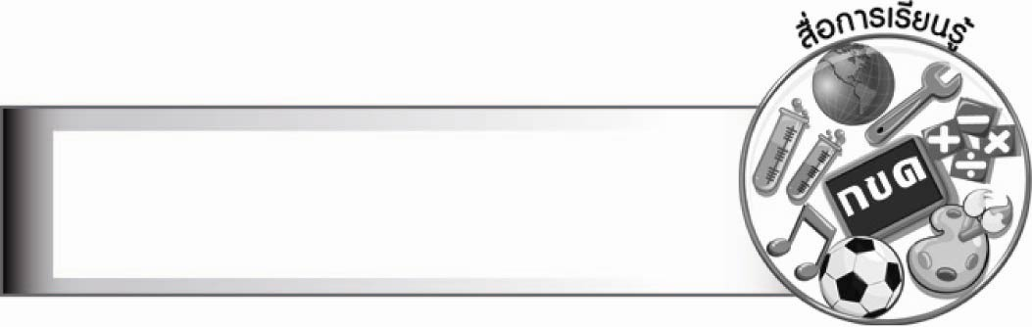
สื่อการเรียนรู้

๑. แถบบันทึกเสียง
๒. แผนภูมิโคลงโลกนิติ
๓. พจนานุกรม
๔. กระดาษสำหรับทำกิจกรรม
๕. สีไม้ สีเทียน สีเมจิก
๖. แถบข้อความสำนวนสุภาษิต
๗. ใบงานที่ ๔๑ - ๔๒

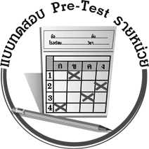
ได้__________คะแนน
คะแนนเต็ม ๑๐ คะแนน

แบบทดสอบก่อนเรียน (Pre-Test)

ชื่อ_____________________ นามสกุล_____________________ เลขที่________ ชั้น________

ให้นักเรียนเลือกตัวอักษรหน้าข้อความทางขวา เติมลงในช่องว่างหน้าข้อความทางซ้ายที่มีใจความสัมพันธ์กัน

______ ปลาร้าพันห่อด้วย ใบคา ก. คุณค่าด้านปัญญา
ใบก็เหม็นคาวปลา คละคลุ้ง ข. คุณค่าด้านวรรณศิลป์
______ ใบพ้อพันห่อหุ้ม กฤษณา ค. วัตถุประสงค์การจารึก
หอมระรวยรสพา เพริศด้วย โคลงโลกนิติ
______ เสียรู้เร่งดำรง ความสัตย์ ไว้นา ง. ปลาข้องเดียวกัน
เสียสัตย์อย่าเสียสู้ ชีพม้วยมรณา จ. คบคนพาล พาลพาไปหาผิด
______ รู้จริงสิ่งเดียวอาจ มีมั่ง ฉ. คบบัณฑิต บัณฑิตพาไปหาผล
เลี้ยงชีพช้าอยู่ร้อย ชั่วหลื้อเหลนหลาน ช. ข้างนอกสุกใส ข้างในเป็นโพรง
______ ความรู้ดูยิ่งล้ำ สินทรัพย์ ซ. เสียชีพอย่าเสียสัตย์
คิดค่าควรเมืองนับ ยิ่งไซร้ ฌ. มีวิชาเหมือนมีทรัพย์อยู่นับแสน
______ รูปแร้งดูร่างร้าย รุงรัง ญ. ดำแต่นอกในแผ้ว ผ่องเนื้อนพคุณ
ภายนอกเพียงพึงชัง ชั่วช้า ฎ. รู้ไว้ใช่ว่าใส่บ่าแบกหาม
______ ผลเดื่อเมื่อสุกไซร้ มีพรรณ ฏ. อันความรู้รู้กระจ่างแต่อย่างเดียว
ภายนอกแดงดูฉัน ชาดบ้าย แต่ให้เชี่ยวชาญเถิดจะเกิดผล
______ โคลงโลกนิติมีสำนวนภาษาไพเราะ สละสลวย
______ เพื่อให้ประชาชนได้รับความรู้จากคำสอนในโคลงโลกนิติ ______ โคลงโลกนิติให้คติสอนใจซึ่งเป็นประโยชน์ต่อการนำไปใช้ในการดำเนินชีวิต

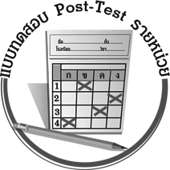
ได้__________คะแนน
คะแนนเต็ม ๑๐ คะแนน
แบบทดสอบหลังเรียน (Post-Test)

ชื่อ_____________________ นามสกุล_____________________ เลขที่________ ชั้น________

ให้นักเรียนเลือกตัวอักษรหน้าข้อความทางขวา เติมลงในช่องว่างหน้าข้อความทางซ้ายที่มีใจความสัมพันธ์กัน

______ เสียรู้เร่งดำรง ความสัตย์ ไว้นา ก. คุณค่าด้านปัญญา
เสียสัตย์อย่าเสียสู้ ชีพม้วยมรณา ข. คุณค่าด้านวรรณศิลป์
______ รูปแร้งดูร่างร้าย รุงรัง ค. วัตถุประสงค์การจารึก
ภายนอกเพียงพึงชัง ชั่วช้า โคลงโลกนิติ
______ ความรู้ดูยิ่งล้ำ สินทรัพย์ ง. ปลาข้องเดียวกัน
คิดค่าควรเมืองนับ ยิ่งไซร้ จ. คบคนพาล พาลพาไปหาผิด
______ ปลาร้าพันห่อด้วย ใบคา ฉ. คบบัณฑิต บัณฑิตพาไปหาผล
ใบก็เหม็นคาวปลา คละคลุ้ง ช. ข้างนอกสุกใส ข้างในเป็นโพรง
______ ผลเดื่อเมื่อสุกไซร้ มีพรรณ ซ. เสียชีพอย่าเสียสัตย์
ภายนอกแดงดูฉัน ชาดบ้าย ฌ. มีวิชาเหมือนมีทรัพย์อยู่นับแสน
______ ใบพ้อพันห่อหุ้ม กฤษณา ญ. ดำแต่นอกในแผ้ว ผ่องเนื้อนพคุณ
หอมระรวยรสพา เพริศด้วย ฎ. รู้ไว้ใช้ว่าใส่บ่าแบกหาม
______ รู้จริงสิ่งเดียวอาจ มีมั่ง ฏ. อันความรู้รู้กระจ่างแต่อย่างเดียว
เลี้ยงชีพช้าอยู่ร้อย ชั่วหลื้อเหลนหลาน แต่ให้เชี่ยวชาญเถิดจะเกิดผล
______ เพื่อให้ประชาชนได้รับความรู้จากคำสอนในโคลงโลกนิติ ______ โคลงโลกนิติให้คติสอนใจซึ่งเป็นประโยชน์ต่อการนำไปใช้ในการดำเนินชีวิต
______ โคลงโลกนิติมีสำนวนภาษาไพเราะ สละสลวย

เฉลย แบบทดสอบก่อนเรียน (Pre-Test) โคลงโลกนิติ
๑. จ ๒. ฉ ๓. ซ ๔. ฏ ๕. ฌ
๖. ญ ๗. ช ๘. ข ๙. ค ๑๐. ก

เฉลย แบบทดสอบหลังเรียน (Post-Test) โคลงโลกนิติ
- ซ ๒. ญ ๓. ฌ ๔. จ ๕. ช
๖. ฉ ๗. ฏ ๘. ค ๙. ก ๑๐. ข





แบบบันทึกสรุปผลการเรียนรู้สำหรับผู้เรียน
นักเรียนมีความรู้สึกอย่างไร หลังจากที่เรียนหน่วยการเรียนรู้นี้แล้ว
......................................................................................................................
...........................................................
นักเรียนยังไม่เข้าใจเรื่องใดอีกบ้างที่เกี่ยวกับหน่วยการเรียนรู้นี้
ซึ่งต้องการให้ครูอธิบายเพิ่มเติม
............................................................................................................................................................................................
นักเรียนได้รับความรู้เรื่องใดบ้างจากหน่วยการเรียนรู้นี้
.................................................................................................................................................................................
...........................................................
นักเรียนจะสามารถนำความรู้ ความเข้าใจจากหน่วยการเรียนรู้นี้ไปใช้ประโยชน์ในชีวิตประจำวันได้อย่างไรบ้าง
...........................................................................................................................................................................................................................................................
นักเรียนได้ทำกิจกรรมอะไรบ้าง ..........................................................
..........................................................
..........................................................
..........................................................
ผลงานที่นักเรียนชอบและต้องการคัดเลือกเป็นผลงานดีเด่นจาก
หน่วยการเรียนรู้นี้คือผลงานใดบ้าง
เพราะอะไร
............................................................................................................................................................................................
หน่วยการเรียนรู้ที่ .......................................................................................
๑. ครูสามารถนำแบบบันทึกนี้ไปใช้เป็นหลักฐานและข้อมูลเพื่อปรับปรุง และพัฒนากระบวนการเรียนรู้ของผู้เรียน
๒. ครูสามารถนำแบบบันทึกนี้ไปใช้ประกอบการทำวิจัยในชั้นเรียนเพื่อเป็นผลงานประกอบการเลื่อนวิทยฐานะได้

ชื่อ-นามสกุล...................................... เลขที่ ............................................ ชั้น ..................................
วันที่ ................................................ เดือน ........................................................... พ.ศ. ...................
คำชี้แจง ให้นักเรียนบันทึกสรุปผลการเรียนรู้จากหน่วยการเรียนรู้นี้

หมายเหตุ ให้ครูสำเนาแบบบันทึกนี้เพื่อให้นักเรียนบันทึกทุกหน่วยการเรียนรู้
1. ครูสามารถนำแบบบันทึกนี้ไปใช้เป็นหลักฐานและข้อมูลเพื่อปรับปรุง และพัฒนากระบวนการเรียนรู้ของผู้เรียน
2. ครูสามารถนำแบบบันทึกนี้ไปใช้ประกอบการทำวิจัยในชั้นเรียนเพื่อเป็นผลงานประกอบการเลื่อนวิทยฐานะได้

